Баскетбол

Год / Дата | Издание | Примечание
7/1963 | Клубный журнал Реала N158. Программа на игру с ЦСКА | 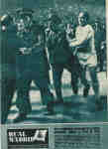
8/1963 | Клубный журнал Реала N159. Отчет об игре с ЦСКА | 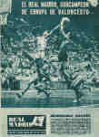
4/1965 | Клубный журнал Реала N179. Программа на игру с ЦСКА | 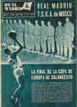
5/1965 | Клубный журнал Реала N180. Отчет об игре с ЦСКА | 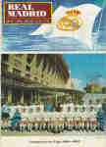
1995(?) | Буклет ЦСКА (из испанской серии “Equipos de leyenda”) | 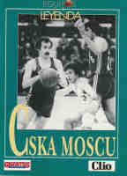
1995/96 | Чертеж сезона '95-96. Суперлига | 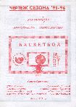
1995/96 | Европейские кубки, Euroclub Yearbook, 2-е издание, финальные игры | 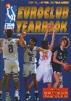
1996/97 | ЦСКА Евролига фотобуклет | 
1997/98 | ЦСКА Евролига фотобуклет | 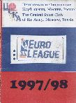
1998/99 | ЦСКА Евролига фотобуклет | 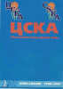
19.2.1999 | Встреча с командой ЦСКА | 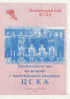
1999/00 | ЦСКА Евролига фотобуклет | 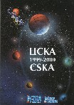
2000 | НЕБЛ медиа-гайд | 
2000 | Спонсорский пакет баскетбольного клуба | 
2000/01 | ЦСКА Супролига фотобуклет | 
2000/01 | НЕБЛ медиа-гайд | 
2000/01 | Супролига. Медиа-гайд. Том 1 | 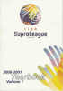
2001 | Газета. Баскетбольный клуб ЦСКА IV (14) мелованная и простая | 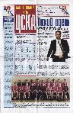
2001/02 | НЕБЛ медиа-гайд | 
2001/02 | Евролига. Медиа-гайд. | 
2001/02 | Евролига Top16 медиа-гайд | 
4.10.2002 | Встреча с командой ЦСКА Номер 0 (190) | 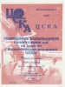
2002/03 | ЦСКА календарик | 
2002/03 | ЦСКА буклет на финал Евролиги | 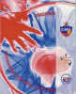
2002/03 | Евролига. Медиа-гайд. | 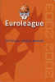
2003/04 | ЦСКА буклет на финал Евролиги | 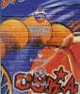
2003/04 | Евролига. Медиа-гайд. | 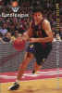
2003/04 | Программа сезона | 
2004/05 | ЦСКА Евролига фотобуклет | 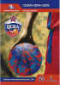
2004/05 | ЦСКА буклет на финал Евролиги | 
12.10.2005 | Программа сезона | 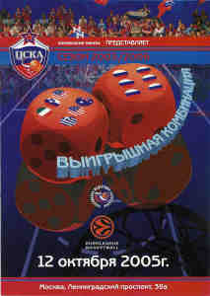
2005/06 | ЦСКА фотобуклет | 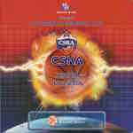
2005/06 | ЦСКА Мы Чемпионы | 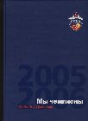
02.05.2006 | Журнал Krepsinis посвященный победе ЦСКА в Евролиге | 
2006/07 | ЦСКА фотобуклет | 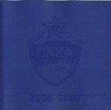
2006/07 | Расписание сезона ЦСКА | 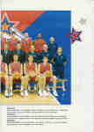
2006/07 | Евролига. Медиа-гайд. | 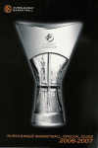
2007/08 | ЦСКА фотобуклет | 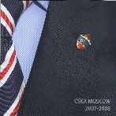
9.10.2007 | Встреча с командой | 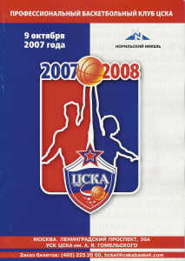
2008 | Долгая дорога в Мадрид. Буклет | 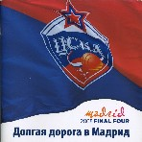
2008 | Долгая дорога в Мадрид. Диск | 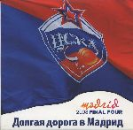
2008/09 | ЦСКА фотобуклет | 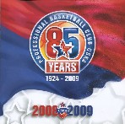
2008/09 | ЦСКА. Медиа-гайд. Тур по Америке | 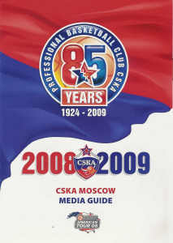
2008/09 | ЦСКА. Медиа-гайд. Евролига | 
2008.10 | Армейский Магазин N 1 | 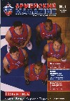
2009/10 | Единая Лига ВТБ. Буклет | 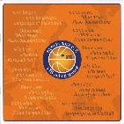
2010/11 | ЦСКА. Медиа-гайд. Тур по Америке | 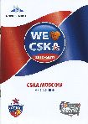
2011/12 | Буклет «Вместе!» | 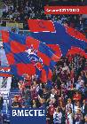
2011/12 | ЦСКА фотобуклет | 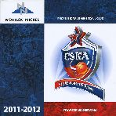
2012/13 | ЦСКА Сезон 2012/13 | 
2012/13 | ЦСКА фотобуклет | 
2013/14 | ЦСКА Сезон 2013/14 | 
2013/14 | ЦСКА. Медиа-гайд. Тур по Америке | 
2013/14 | ЦСКА фотобуклет | 
2014/15 | ЦСКА Сезон 2014/15 | 
2014/15 | ЦСКА фотобуклет | 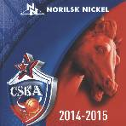
2015/16 | ЦСКА Сезон 2015/16 | 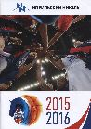
2015/16 | ЦСКА фотобуклет | 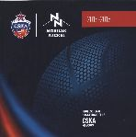
2016 | ЦСКА Берлин. Финал 4-х. Дождались! | 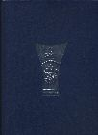
2016/17 | ЦСКА фотобуклет | 
9.9.2016 | ПАОК – ЦСКА папка с марками | 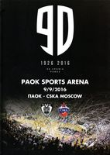
2017/18 | ЦСКА фотобуклет | 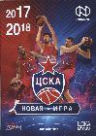
2018/19 | ЦСКА фотобуклет | 
2019 | ЦСКА «Вы заставили меня гордиться» | 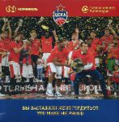
2023 | ЦСКА 100 лет | 